
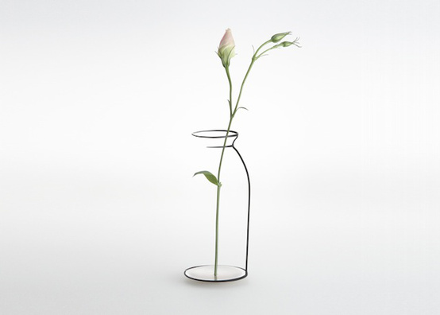
心 理 健 康 教 育

简 报

主 办：“阳光苑”心理咨询中心 第二十二期
出版时间：2019年12月29日

刊首寄语：

台湾作家刘墉说:“成长是一种美丽的疼痛”。

每个人在生命的历程中,都会遇到这样或者那样的挫折与磨难,有人面对困难悲观失望,无法转换自己的角色,相反有的人却是勇敢的摒弃原有的观念,不断的挑战自我,不断的脱胎换骨,最后轻松自如的飞升成长。
生命其实就是这样的过程,每个人都有成功的机会,但是成长与成熟都是痛苦的。要想成功,必须勇敢的蜕掉一层层厚厚的茧,才能变成蝴蝶任意地飞舞。
如果说成功有捷径的话,那就是改变,时刻准备着——改变。
改变才能更好的生存!

心理手册

“算命算得准,先是因为你太自恋了”

让我隔空掐指算一算你的性格吧。我想你是这样的一个人:

你很需要别人喜欢并尊重你,但通常也有自我批判的倾向。你的个性上有一些弱点，不过你通常都能设法弥补。你有许多可以成为你的优势的能力没有发挥出来。你是一个有自律的人,但内心常常焦虑不安。你有时会怀疑自己的决定或所做的事是不是正确。你喜欢生活有些变化,被人限制时会感到厌恶。你以自己能独立思考为傲,除非有充分的证据,否则你不会接受别人的观点。不过你也了解在别人面前过于直率是不明智的。你有时候外向、亲和,乐于与人交往,有时候则内向、谨慎,甚至沉默寡言。你有不少梦想,其中有些往往很不现实。

我算得准不准?

这段材料，其实是一位心理学家在他的课上给学生看的。在这之前的课上，学生曾经做过一份性格测验，正在等待这节课上老师告知他们测验结果。课上，这位心理学家并没有把真实的测验结果告诉他们，而是从他前几天顺手在一个书报摊上买的星座书里摘抄了上面的这段话。他把这段话复印了很多份，伪装成每一位学生的测验结果交到了他们手上。等学生们都各自看完这段性格描述后(他们并不知道别的同学拿到的是一模一样的描述)，心理学家说，如果觉得性格测试的结果还比较准确的话，就举手。结果，几乎整个班级的学生都把手举了起来。
班上学生的性格明明千差万别，可为什么这同样的一段话却让所有人都觉得说到了自己心里?回头仔细看一下这一段话，就会发现它的内容非常笼统，几乎适用于任何人：其实每个人都希望别人喜欢并尊重自己，每个人都觉得自己的能力没有完全发挥出来，每一个人都有时外向、有时内向，每个人都心怀梦想……
可要命的是，即使再自卑的人骨子里其实也是自恋的。在绝大多数情况下，我们通常会高估自己的特殊性。尽管前面这段话里几乎每一个特征都是再普通不过的大众心理，但你总是会觉得里面提到的很多品质是自己独有的。所以算命师、通灵师、星座专家们最爱说的，就是这样一些模棱两可、套在任何人头上几乎都成立的话。而你总觉得，说的就是你自己。这一心理现象被称为“福勒效应”，因为这位耍了自己学生的心理学家叫罗伯特福勒。
所以，只要文字里有一些比较模糊一点的描述，你就能把它与自己的情况对号人座，然后觉得它说的就是自己。

点滴感悟
光阴如绣,蔓草生香

买来的生姜，忘了吃它，它自在塑料袋子里，长出芽来。
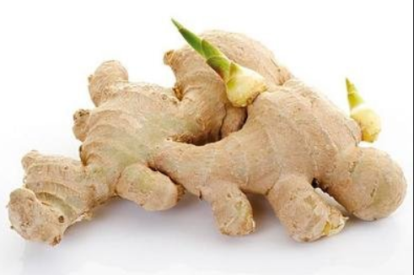
哦，不，不对，那不是芽了，它有枝有叶，绿意盈盈，简直就是一株植物的模样了。
我把它移到花盆里，对它说，亲爱的姜，你长吧，按你自己的心意，长成你想要的样子。
我听见它的欢笑。
是的，生命中，能按自己的心意生长，是件多么愉快的事！
同样这样长着的，还有红薯。还有绿豆，还有葱。
亦是忘了吃它们。它们就悄悄地退到一边，发芽，抽茎，长叶，端出一捧的绿来给我看。
时光大度而宽容，足够一个小生命，编织出属于它自己的梦。

人物天地

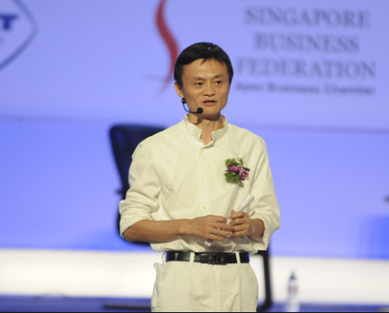
现代名人励志小故事
——马云的三次高考

马云，之所以让当今的无数草根创业者崇拜，一个很大的原因，就是马云也曾跟我们一样，是一个普通得不能再普通的人。他高考屡战屡败、屡败屡战。
第一次高考，遭遇滑铁卢。尽管马云的英语在同龄人中显得出奇的好，但他的数学却实在太差，只得了1分，全面败北。这之后他当过秘书、搬运工，后来踩着三轮车帮人家送书。有一次他给一家文化单位送书时，捡到一本名为《人生》的小说。小说的主人公，农村知识青年高加林曲折的生活道路给马云带来了许多感悟。
在人生的道路上，没有一个人的道路是笔直的、没有岔道的，这正印证了句话：“人生不如意事十有八九。”既然生活道路是如此的曲折、复杂，人们就应该坦然地去面对。于是，马云下定决心，要参加第二次高考。那年夏天，马云报了高考复读班，天天骑着自行车，两点一线，在家里和补习班间游走。没想到第二次高考依然失利，这次，马云的数学考了19分。
那时候，电视剧《排球女将》风靡全国，可谓家喻户晓。在那个时代，排球女将们永不言败的精神，激励了整整一代人，当然也包括当时的马云。这种精神对马云日后的影响十分深远，“永不放弃”也成了马云的一种精神象征，影响了每一个阿里人。正是这种拼搏精神给了马云巨大的激励，他不顾家人的极力反对，毅然开始了第三次高考的复习准备。由于无法说服家人，马云只得白天上班，晚上念夜校。到了周日，为了激励自己好好学习，特地早起赶一个小时的路到浙江大学图书馆读书，历经千辛万苦，马云终于考上了大学。
对马云而言，人生路上的三次高考，早已成为他生命旅程中最宝贵的精神财富，生活道路如此的曲折、复杂，人们更应该坚强去面对！

趣味测试
学习方法自测
下面这十个问题，你是怎么想的、怎么做的，就怎么回答。每个问题有三个可供选择的答案，A表示“是”，B表示“不一定”，C表示“否”。请把答案写在题目前面。
（ ）1.学习内容除了书本知识还是书本知识吗?
（ ）2.你对书本中的观点、内容从来不加怀疑和批评吗?
（ ）3.除了小说等一些有趣的书外,你对其他理论书根本不看吗?
（ ）4.你读书从来不做任何笔记吗?
（ ）5.除了学会运用公式定理,你还知道它们是如何推导的吗?
（ ）6.你认为课堂上的基础知识不重要,只有看高深的著作才过瘾吗?
（ ）7.你能够经常使用各种工具书吗?
（ ）8.上课或自学你都能聚精会神吗?
（ ）9.你能够见缝插针,利用点滴时间学习吗?
（ ）10.你常找同学讨论学习上的问题吗?

计分方法：第一、二、三、四、六题选C计10分，选B计5分，选A计0分，其他题目选A计10分，选B计5分，选C计0分。最后计算总分。
结果解释：总分85分以上，学习方法很好。总分65-85分，学习方法较好。45-65分，学习方法一般。总分45分以下，学习方法存在问题，需要改进。

趣味测试

你在为谁而“玩”


一群孩子在一位老人家门前嬉闹，叫声连天。几天过去，老人难以忍受。于是，他出来给了每个孩子25美分，对他们说:“你们让这儿变得很热闹，我觉得自己年轻了不少，这点钱表示谢意。”孩子们很高兴，第二天仍然来了,一如既往地嬉闹。老人再出来，给了每个孩子15美分。他解释说，自己没有收入，只能少给些。15美分也还可以吧，孩子仍然兴高采烈地走了。第三天，老人只给了每个孩子5美分。
孩子们勃然大怒：“一天才5美分，知不知道我们多辛苦!”他们向老人发誓，他们再也不会为他玩了!
【心理点评】
人的动机分两种：内部动机和外部动机。如果按照内部动机去行动，我们就是自己的主人。如果驱使我们的是外部动机，我们就会被外部因素所左右，成为它的奴隶。
在这个寓言中，老人的算计很简单，他将孩子们的内部动机“为自己快乐而玩”变成了外部动机“为得到美分而玩”，而他操纵着美分这个外部因素，所以也就操纵了孩子们的行为。寓言中的老人，像不像是老师的表扬、妈妈的奖励等各种各样的外部奖励?
如将外部评价当作参考坐标，我们的情绪就很容易岀现波动。因为，外部因素我们控制不了，它很容易偏离我们的内部期望，让我们不满，让我们牢骚满腹。不满和牢骚等负性情绪让我们痛苦，为了减少痛苦，我们就只好降低内部期望，最常见的方法就是减少学习的努力程度。一个人之所以会形成外部评价体系，最主要的原因是习惯了被父母控制。父母经常使用口头奖惩、物质奖惩等控制孩子,而不去理会孩子自己的动机。久而久之，孩子就忘记了自己的原初动机，做什么都很在乎外部的评价。上学时，他忘记了学习的原初动机----好奇心和学习的快乐；工作后，他又忘记了工作的原初动机----成长的快乐,上司的评价和收入的起伏成了他工作的最大快乐和痛苦的源头。
切记:外部评价系统经常是一种常态化的家庭模式,但你完全可以打破它,从现在开始培育自己的内部评价体系,让学习和工作变成“为自己而玩”。

开心一笑

晚饭后，母亲和女儿一块儿洗碗盘，父亲和儿子在客厅看电视。突然，厨房里传来打破盘子的响声，然后一片沉寂。
儿子望着他父亲说道:“一定是妈妈打破的。”
“你怎么知道?”
“她没有骂人。”
{ 注:我们习惯以不同的标准来看人看己，以致往往是责人以严，待己以宽。}


你我随笔

让心情行走在阳光下
人生路上每个人都在慢慢行走，行走的路上会有高低错落、跌宕起伏。一个人的一生，很像一首永恒的歌，有高潮、有低谷，并不是每一个人的一生都是一帆风顺的，总会有这样或那样的烦恼如影相随，让人忧愁和不悦。人生路上的风雨、波折、苦涩与眼泪，往往会使得一些人很难控制好自己的情绪，或愤怒、或失望、或抱怨、或悔恨，或心烦意乱，或痛苦不堪，或悲观失望，或萎靡消沉，甚至失去面对生活的勇气。
每个人对生活都有着美好的渴望，谁都希望能活得无限精彩，谁都想拥有灿烂的人生，在社会、在家庭、在工作中被尊重、被需要、被认同，这无可非议；当遇到困难，挫折，遇到不顺心的人和事，或者遇到变故，产生一些想法，产生一些情绪，这也很正常，因为我们都是平凡人。面对生活里遇到的困难、挫折、不顺和困惑时，我们首先应该调整好自己的心态，让自己的心情始终行走在阳光里，用一颗平常之心，去接受现实；以一颗包容之心，去待人处事。应该这样去想，这些都是人生过程中的正常现象，没有什么稀奇。我们若能把心放平了，那么我们的生活就有可能会过得像一泓平静的水，若我们能把心放轻了，那我们的人生就有可能是一朵自在的云，我们在生活中便也会少了很多烦恼，生活也会过得有滋有味。
人活得是一种心情，日子过得是一种快意。一个人活得好与坏，其实就是自己内心一种感觉而已。怀有一种好心情过日子，日子过得就有快意，怀着坏心情去过日子，就有可能愤怒烦恼纠缠于身，日子过得毫无滋味。人生有时的确会很累，看你如何去品味，人生里最大的魅力，就在于是否具有一颗阳光般的心，若心里充满阳光，对生活就会充满力量和希望。

何谓阳光般的心态？阳光心态应该是一种积极、向上、知足、宽容、感恩、善良、开朗、健康的心理状态，人具有了这种心理状态，它会让你开心，会催你不断前行，会让你忘掉忧虑和劳累，会让你丢掉心中的抱怨、失望、愤怒和颓废。当你遇到委屈时，心里阳光的人在委屈面前不是抱怨，而是坦然微笑的面对，它会给你安慰，给你自信，给你容人之度，让你的心胸像大海一样宽阔，志向像天空一样高远。

